Guía nº 3 métodos de separación de mezclas
Nombre del alumno:
Curso: | 7 BASICO
Fecha de entrega: | LUNES 26 DE ABRIL
Puntaje Obtenido
Puntaje total | 24 pts.
Porcentaje
Nota
Objetivos evaluados:
OA 14 | - Clasificar los distintos tipos de mezclas y comprender los métodos de separación de mezclas y su aplicación para separar distintos tipos de componentes

De acuerdo con cualquier modalidad escogida por el alumno, se deberá enviar la evidencia mediante fotografías, documento en formato Word o PDF al correo electrónico docente.javiera.montecinos@gmail.com
Se solicita especificar en el correo electrónico nombre del alumno y curso
Instrucciones guía utilizada desde el día 7 de abril al 23 de abril:
- presentación de la materia vista en clases desde el día 7 abril al 16 de abril.
- Actividad de desarrollo I y II (21 de abril).
- Actividad de desarrollo III (23 de abril).
- Actividad para la casa (entrega 26 abril).

A partir de la clasificación de la materia, caracterizamos a las diferentes sustancias que nos rodean incorporando los conceptos de: Elemento, Compuesto, Mezcla homogénea y Mezcla heterogénea. enfocándonos principalmente en la mezcla y sus técnicas de separación.

• PREPARANDO EL APRENDIZAJE
Durante una expedición, Claudia y Carolina se quedaron sin agua. Para obtener agua potable decidieron construir un dispositivo como el que muestra la imagen, y dejarlo al sol. En la fabricación del dispositivo utilizaron: un plástico transparente, una piedrita, un vaso, una fuente y cinta.

A continuación, veremos algunas características de las mezclas y cómo poder separarlas.

MEZCLAS
La mayoría de los objetos que están a nuestro alrededor están formados por la combinación de dos o más sustancias puras, es por ello que, en nuestra cotidianidad abundan las mezclas.

En ciertas situaciones necesitamos a un solo componente que forma una mezcla y por lo mismo debemos separarlos. Por ejemplo, cuando nos preparamos un jugo de naranja natural, para evitar ahogarnos con las pepitas de dicha fruta, lo filtramos. Debido a esa necesidad, surgen diversos métodos de separación de mezclas, pero hay un problema… existen mezclas sólidas, como el bronce y la amatista; líquidas, como un jarabe o la leche; y gaseosas como el aire, por ende, tal diversidad de mezclas exige una variedad de métodos para separarlas.

Los métodos de separación de mezclas son técnicas que permiten obtener cada uno de sus componentes por separado. Entre los más utilizados se encuentran los siguientes: filtración, tamizado, vaporización, destilación y decantación.

MÉTODOS DE SEPARACIÓN DE MEZCLAS

- Filtración:

¿Te has fijado qué es lo que pasa cuando introduces una bolsita de té en agua caliente? En el interior de la bolsita hecha de papel u otro material poroso hay muchas hojas de esta hierba, que, al momento de interactuar con el agua, liberan mediante los poros del papel filtro, diminutas partículas de té, las que difunden y se mezclan con el agua de la taza, quedando las hojas retenidas en la bolsa. Este es un ejemplo de filtración, método que se usa para separar sólidos de un líquido o de un gas. Por lo tanto, la filtración permite separar de un líquido o de un gas, los sólidos que se mezclan con él.
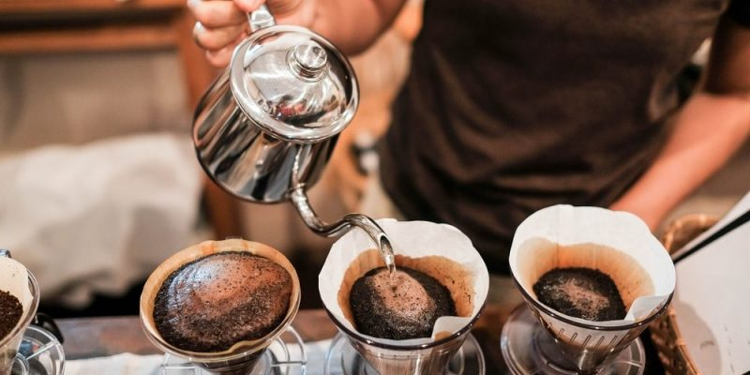

La filtración tiene diversas aplicaciones domésticas como: la limpieza del agua de una piscina, atrapar insectos que se encuentran en el aire, cocinar, etc. Y también, tiene usos industriales, por ejemplo: en la minería, en laboratorios y en el tratamiento de aguas residuales

- Tamizado:
¿Has preparado alguna vez un queque o un bizcocho? En las instrucciones se suele indicar el paso: “cernir la harina”, pero… ¿qué será esto? Cernir la harina implica dejar pasar este ingrediente a través de un tamiz, con el fin de retener los grumos, es decir, separar la harina fina de la que está compacta.

El tamizado es un método que se utiliza para separar mezclas de sólidos formadas por partículas de diferentes tamaños. Consiste en hacer pasar la mezcla por un colador de tal manera que, los granos más pequeños pasen a través de los orificios de este, mientras que los más grandes permanezcan en él. Esta técnica es muy utilizada en repostería jardinería y construcción

- Decantación:
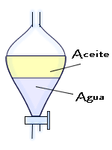
Es un método que permite separar un líquido de un sólido o dos líquidos que no se mezclan y que por ende forman una mezcla heterogénea y presentan diferente densidad. En ambos casos, es necesario dejar la mezcla en reposo durante un tiempo, para que sus componentes se separen en dos fases.

- Evaporación o vaporización:
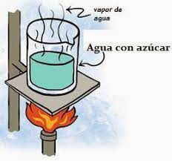
Método que se emplea para separar mezclas homogéneas de un sólido que fue disuelto en un líquido. En este caso, la mezcla se calienta hasta que el líquido se evapora. De este modo queda el sólido en el fondo del recipiente. Esta técnica es muy utilizada para obtener la sal de mesa o común desde el agua de mar.

- Imantación:
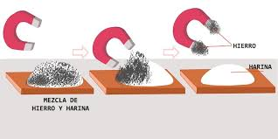
Técnica que permite separar una sustancia con propiedades magnéticas de otras que no las tengan, para ello se debe utilizar un imán. Este método fue muy utilizado tiempo atrás en un reto de youtube, en el que se quería saber cuánto hierro tenían los cereales que consumimos en nuestro desayuno.

- Destilación:
Procedimiento utilizado para la separación de dos o más líquidos que conforman una mezcla homogénea, es decir, una disolución. Las sustancias líquidas a separar deben tener diferentes puntos de ebullición, por ejemplo: el alcohol y el agua. Para llevar a cabo la separación se utiliza el siguiente equipo:

- Actividades de desarrollo

a) ¿Qué componente de la mezcla presenta mayor tamaño? ______________________ ______________________ ______________________ ______________________
_______________

b) ¿Qué técnica debería utilizar? ¿Qué características tiene la mezcla que permite usar dicha técnica? ____________________________________________________________________________________________________________________________________________________________________________________________________________________________________________________________________________________________________

c) ¿Qué materiales utilizarías para llevar a cabo el procedimiento? Marca con una X.

II. Identifica la técnica de separación que se debe utilizar en cada caso, para eso explica tu elección.
- Comparar algunos métodos de separación de mezclas.

- ¿Qué métodos de separación utilizó martina y en cada paso?

------------------------------------------------------------------------------------------------------------
------------------------------------------------------------------------------------------------------------
------------------------------------------------------------------------------------------------------------

- ¿Qué criterios utilizarías para comparar los métodos de separación de mezclas representados en los pasos 2 y 3? Señala tres.
------------------------------------------------------------------------------------------------------------
------------------------------------------------------------------------------------------------------------
------------------------------------------------------------------------------------------------------------

- Según los criterios de comparación de la pregunta anterior, completa la tabla estableciendo una semejanza y dos diferencias entre los métodos de separación de mezclas.

Método representado en el paso 2 | Método representado en el paso 3
Semejanzas
Diferencias

Rubrica de evaluación preguntas de desarrollo
Objetivo evaluado | Pregunta | Indicador | Criterios | Puntos | Puntos obtenidos
Observar el método experimental y explicar la clasificación de la materia en sustancias puras y mezclas (homogéneas y heterogéneas), los procedimientos de separación de mezclas (decantación, filtración, tamizado y destilación), considerando su aplicación industrial en la metalurgia, la minería y el tratamiento de agua servidas, entre otros. | A | ítem I_  Identifica los componentes de la mezcla según su tamaño | Identifica 2 | 2
 |  |  | Identifica 1 | 1
 |  |  | No identifica | 0
 | B | ítem I_  Reconoce las técnicas de separación y sus características | Reconoce técnicas y características | 2
 |  |  | Reconoce solo las características | 1
 |  |  | Reconoce solo las técnicas de separación | 1
 |  |  | No reconoce | 0
 | C | ítem I_  Reconoce los materiales que se utilizan en las técnicas de separación. | Reconoce 5 materiales | 3
 |  |  | Reconoce 4 o 3 materiales | 2
 |  |  | Reconoce 2 o 1 material | 1
 |  |  | No reconoce | 0
 | Tabla | ítem II  identifica en la tabla los métodos de separación | Identifica 4 | 4
 |  |  | Identifica 3 | 3
 |  |  | Identifica 2 | 2
 |  |  | Identifica 1 | 1
 |  |  | No identifica | 0
 | Tabla | ítem II  Explica los métodos de separación | Explica 4 | 4
 |  |  | Explica 3 | 3
 |  |  | Explica 2 | 2
 |  |  | Explica 1 | 1
 |  |  | No Explica ninguno | 0
 | A | ítem III  Reconoce los métodos utilizados por martina en la imagen | Reconoce 3 | 3
 |  |  | Reconoce 2 | 2
 |  |  | Reconoce 1 | 1
 |  |  | No reconoce | 0
 | B | Establece los criterios de comparación entre los métodos | Reconoce 3 | 3
 |  |  | Reconoce 2 | 2
 |  |  | Reconoce 1 | 1
 |  |  | No reconoce | 0
 | Tabla | ítem III  Establece semejanzas y diferencias de acuerdo con los criterios de comparación | Establece 1 semejanza y dos diferencias | 3
 |  |  | Establece 2 diferencias | 2
 |  |  | Establece 1 semejanza y 1 diferencia | 2
 |  |  | Establece solo 1 semejanza o 1 diferencia | 1
 |  |  | No establece semejanzas ni diferencias | 0

